基于TI DSP TMS320C6678、Xilinx K7 FPGA XC7K325T的高速数据处理核心板

一、板卡概述
该DSP+FPGA高速信号采集处理板由我公司自主研发，包含一片TI DSP TMS320C6678和一片Xilinx FPGA K7 XC72K325T-1ffg900。包含1个千兆网口，1个FMC HPC接口。可搭配使用AD FMC子卡、图像FMC子卡等，用于软件无线电系统，基带信号处理，无线仿真平台，高速图像采集、处理等。
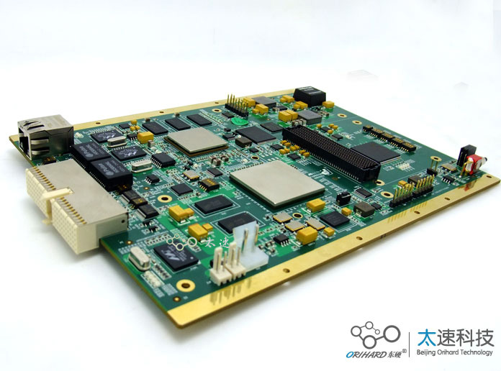
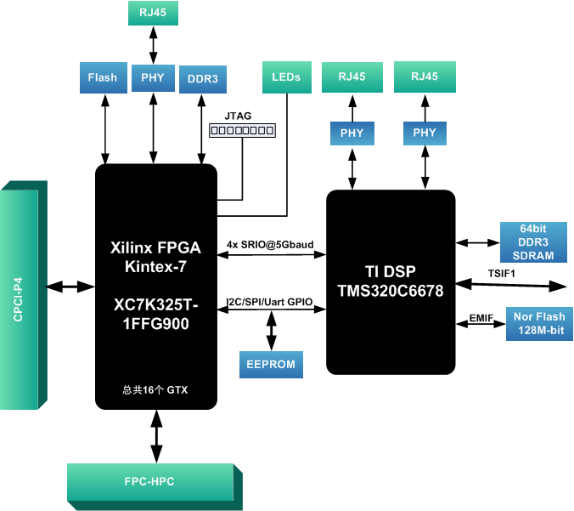

二、技术指标
1. 以xilinx 公司K7系列FPGA XC72K325T和TI公司的TMS320C6678为主芯片。
2. 具有千兆以太网输出功能（DSP/FPGA各一个）。
3. DSP支持256M X64bit，FPGA支持256MX32bit，使用芯片MT41J256M16RE-15E IT。
4. DSP 外接32MB字节 Nor Flash，1GB字节Nand Flash。
5. DSP 输出1路uart接口，可配置RS232 ，RS422接口
6. DSP以太网具有在线可编程下载功能
7. FPGA与DSP接口: Rapidio X4,SPI ,GPIO.
8. FPGA输出2路uart接口，可配置RS232 ，RS422接口
9. FPGA外接HPC高速信号接口，全信号标准定义。
10. 板卡大小：200mm×155mm。

三、芯片介绍
1．DSP芯片介绍
TMS320CC6678是TI推出的新一代DSP芯片，它的内核、外设接口和内部互联的能力比C64x系列的DSP有了非常大的提高。首先，它具有八个处理器核C66x，并且C66x核同时具备320GMAC的定点和160GFLOP的浮点处理能力。然后，其外设集成了新一代的SRIO2.1、PCIe2.0和HyperLink等高速接口。另外，内部互联也采用新的TeraNet开关互联技术，具有非常高的速率。
2. FPGA芯片介绍
Xilinx 公司Kintex7系列FPGA XC7K325T-1FFg900I 为主芯片，XC57K325T 具有Logic Cells 326080个，大RAM模块4000 Kb，DSP Slices840个，CMT时钟管理10个 RocketIO GTX 16个，总IO bank 10个，大使用IO数500个。
FPGA外挂1组DDR3，容量为256Mx32bit。

四、物理特性：
工作温度:支持工业级-40℃~85℃
工作湿度：10%-80%

五、供电要求:
双直流电源供电。整板功耗 50W。
电压：板卡工作电压 12V 5A 。
纹波：≤10%

六、应用领域
高速图像采集、处理、软件无线电、图像数据采集、广播电视等。

七、子卡配用
子卡类别 | 板卡名称 | 板卡标识码
AD/DA子卡 | FMC125-基于FMC接口的两路125Msps AD，两路160Msps DA子卡模块 | 06ADDA000125
 | FMC145-四路16位125Msps AD FMC子卡模块 | 06ADDA000145
 | FMC150-基于FMC接口的2路250Msps AD、2路800Msps DA FMC接口子卡模块 | 06ADDA000150
 | FMC141-4路 250Msps/16bits ADC, FMC板卡 | 06ADDA000141
 | FMC144-八路14位250MSPS AD FMC-HPC模拟数字转换器板 | 06ADDA000144
 | FMC160-两路14位400Msps AD，两路16位1.2Gsps DA FMC子卡模块 | 06ADDA000160
 | FMC209-基于FMC的4路125MAD输入、2路1GDA输出子卡 | 06ADDA000209
 | FMC210-1路1Gsps AD、2路2.5Gsps DA的FMC子卡 | 06ADDA000210
图像子卡 | 基于FMC接口的2路CameraLink输入子卡模块 | 06CamLink088
 | 基于FMC接口的2路CameraLink输出子卡模块 | 06CamLink095
 | 基于FMC的8路光纤SFP的子卡模块 | 06FMCSFP0154
 | 基于FMC的2路万兆光纤SFP+子卡模块 | 06XFP000165
 | 基于FMC接口的8路LVDS输入 1路DVI输出子卡 | 06DVILVDS0215
 | 基于FMC接口的1路full Camera Link输入 1路HDMI(DVI)输出子卡 | 06CamLink216
DSP子卡 | 基于FMC接口的TI DSP TMS320C6455子卡模块 | 06TI6455099
 | 基于FMC接口的TI DSP TMS320C6748子卡模块 | 06C67480162

(1) TI DSP6678+Xilinx K7 FPGA XC72K325T的ADDA软件无线电通用处理卡套件
搭配 AD/DA子卡模块
= |  | +
该类AD/DA子卡模块就专门针对xilinx开发板设计的标准板卡，用于模拟信号、中频信号采集，信号发出等应用。
可选配：FMC209、FMC150、FMC145、FMC160等；

(2) TI DSP6678+Xilinx K7 FPGA XC72K325T的万兆光纤通用处理卡套件
搭配 万兆光纤子卡模块
= |  | +
该类光纤SFP子卡模块就专门针对xilinx开发板设计的标准板卡，用于中、远距离高速传输等应用。
可选配：四路SFP、八路SFP卡、2路万兆sFP+光纤卡；

(3) TI DSP6678+Xilinx K7 FPGA XC72K325T的Cameralink图像处理卡套件
搭配 cameralink子卡模块
= |  | +
该类图像子卡模块就专门针对xilinx开发板设计的标准板卡，用于用于数字成像，图像分析与测试等应用。
可选配：cameralink输入、输出子卡模块（base、full）；

